Version 8 Roadmap  
Temaet for version 8 er opfølgning. Vi har brug for at vores kunder bliver tilgodeset og vise, at de også er en stor del af fremtiden for platformen.

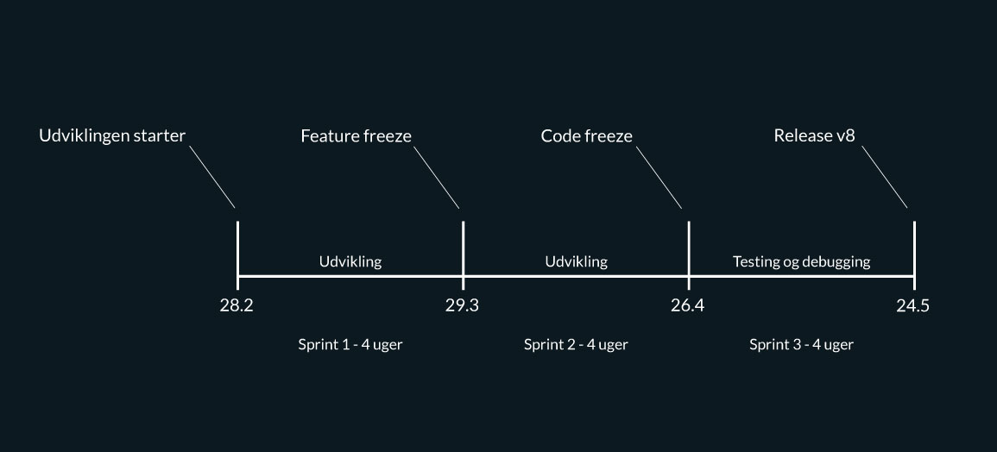Med version 6 og 7 på plads, hvor vi i version 6 havde fokus på stabilitet og repræsentation af data og i version 7 havde fokus på at opfylde de sidste krav fra TMK. Vil vi med version 8 få udviklet nogle af de features vores kunder har efterspurgt i længst tid.

**Release datoer resten af 2019 og start 2020.**   
  
Version 9 – Release 16. August 2019.

Version 10 – Release 8. November 2019.

Version 11 – Release 31. Januar 2020.

**Ny operatørskærm og dashboard**